Министерство цифрового развития, связи и массовых коммуникаций Федеральное государственное образовательное бюджетное учреждение

высшего профессионального образования

«Сибирский государственный университет телекоммуникаций и информатики» (СибГУТИ)

Отчёт

По лабораторной работе №1

«Преобразование аналогового сигнала в цифоровой»

по дисциплине:

«Электротехника, электроника и схемотехника»

Выполнили

студенты:

гр. ИП-311

Николаев Михаил

Мерлинский Глеб

Проверил:

Сажнев Александр Михайлович

**Цель работы:** Изучение преобразования аналогового сигнала в цифровой посредством дискретизации и квантования заданного входного сигнала и представления его в виде двоичного кода.

**Ход работы:**

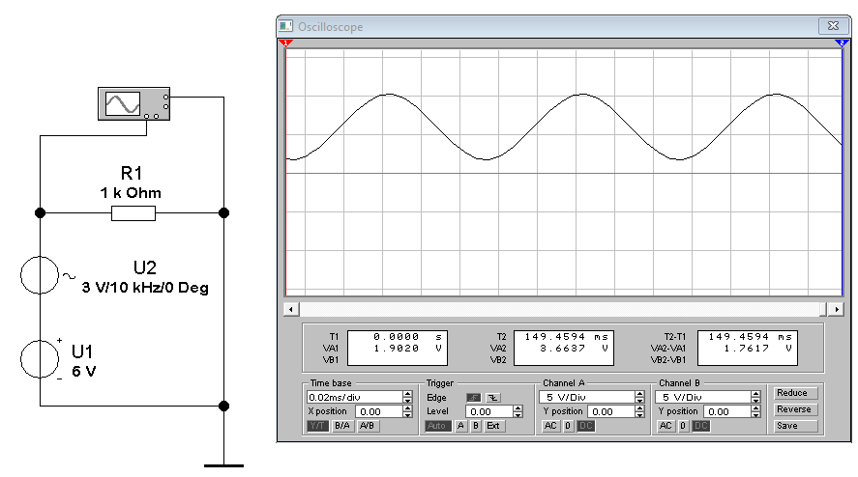

Рисунок 1.4 – Модель определения параметров аналогового сигнала (файл LAB1)

## Таблица 1.1 – Исходные данные для аналогового сигнала

|  |  |
| --- | --- |
| **Параметры** | Номер бригады |
| **3** |
| **U1,** В | 6 |
| **U2**, В | 3 |
| **f,** Гц | 80 |
| **fт,** Гц | 600 |

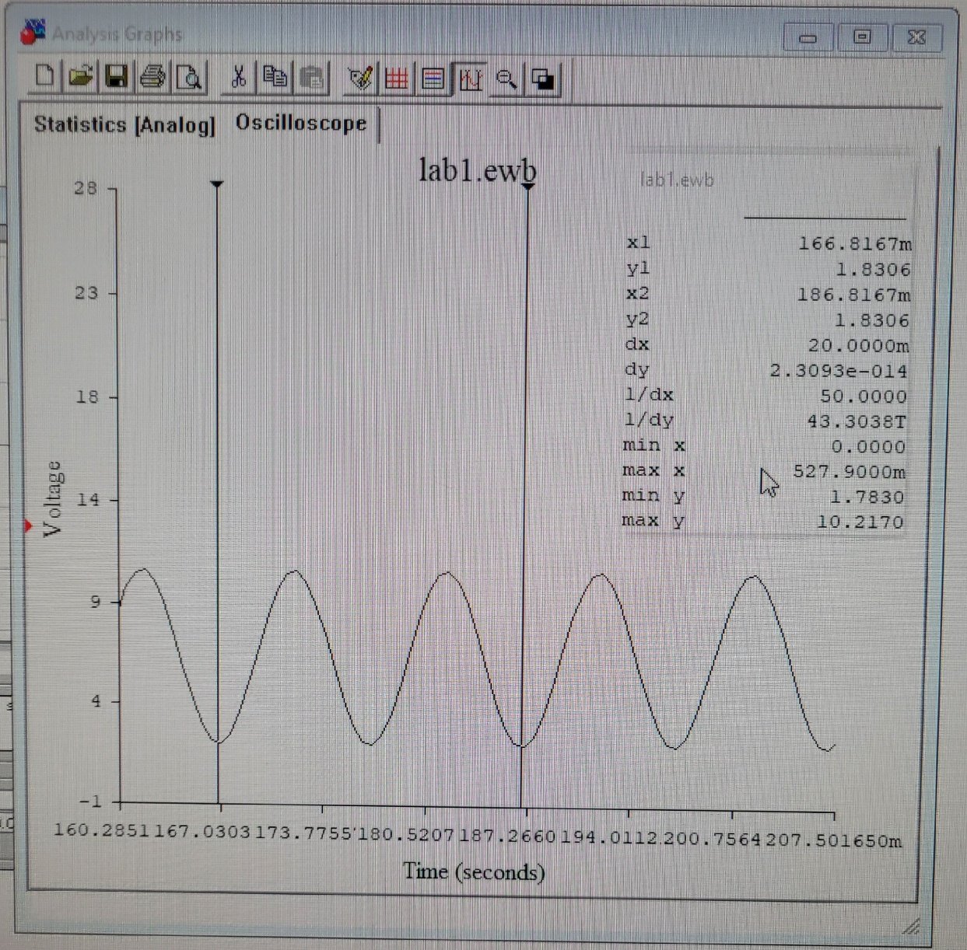

Таблица 1.2 – Результаты измерения, квантования и кодирования аналогового сигнала

|  |  |  |  |
| --- | --- | --- | --- |
| 0 | Отсчеты сигнала (В) | Квантованный сигнал (В) | Четырехразрядный двоичный код |
| 1 | 8,28 | 8 | 1000 |
| 2 | 4,35 | 4 | 0100 |
| 3 | 1,8812 | 2 | 0010 |
| 4 | 3,28 | 3 | 0011 |
| 5 | 7,156 | 7 | 0111 |
| 6 | 10,09 | 10 | 1010 |
| 7 | 9,11 | 9 | 1001 |
| 8 | 5,33 | 5 | 0101 |
| 9 | 2,21 | 2 | 0010 |
| 10 | 2,18 | 2 | 0010 |

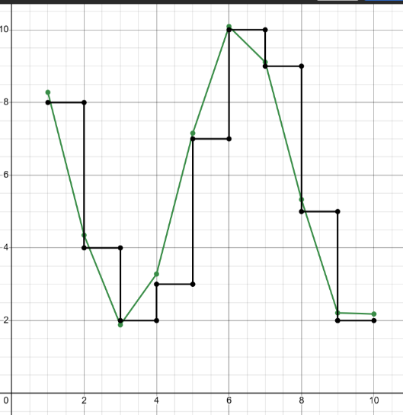

По оси x вольт, по оси y номера точек.

Зелёный график отсчета сигнала, черный график – квантованного сигнала.

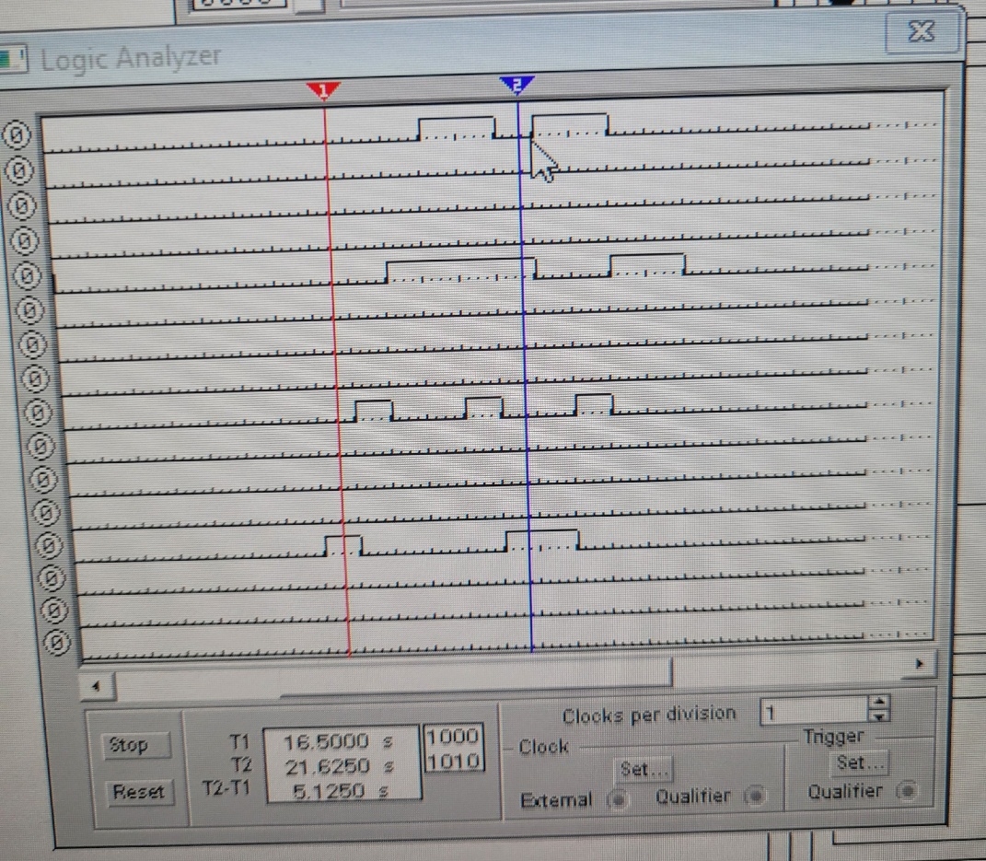

Результаты кодирования